**ЛИПЕЦКИЙ ГОСУДАРСТВЕННЫЙ ТЕХНИЧЕСКИЙ УНИВЕРСИТЕТ**

КАФЕДРА ПРИКЛАДНОЙ МАТЕМАТИКИ

**Выпускная квалификационная работа**

27.02.02 Техническое регулирование и управление качеством

АНАЛИЗ ПРИЧИН ВЫЯВЛЕННЫХ НЕСООТВЕТСТВИЙ

В ПРОЦЕССЕ ПРОИЗВОДСТВА ПРОДУКЦИИ

Студент группы Т9-УК-20-1 Иванов И.И.

(подпись)

Руководитель работы Петрова П. П.

(подпись)

Нормоконтроль

оформления работы Жбанов С.А.

(подпись)

Рецензент Сидорова С.С.

(подпись)

Работа рассмотрена кафедрой

и допущена к защите в ГЭК

Заведующий кафедрой Сысоев А.С.

(подпись)

«__»___________2024 г.

Липецк, 2024 г.

**Липецкий государственный технический университет**

**Кафедра прикладной математики**

Зав. кафедрой прикладной математики

Орешина М.Н.

«25» ____12____ 2023 г.

**ЗАДАНИЕ**

**НА ВЫПОЛНЕНИЕ ВЫПУСКНОЙ КВАЛИФИКАЦИОННОЙ РАБОТЫ**

Студенту Иванову Ивану Ивановичу группыТ9-УК-20-1

**1. Тема:** Анализ причин выявленных несоответствий в процессе производства продукции

**2. Исходные данные:** см. файл «po-100-2020.pdf»

**3. Ожидаемые результаты:** совершенствование системы контроля качества процессов на предприятии на основе …

**4. Дата выдачи задания:** «25» ____12____ 2023 г.

**5. Срок сдачи работы руководителю:** «03» ____06____ 2024 г.

**6. Руководитель работы:** __________ _____ Петрова П.П. ______

подпись ФИО

**7. Задание принял к исполнению** студент _________ _Иванов И.И._

подпись ФИО

**Аннотация**

С. 35. Ил. 4. Табл. 3. Литература 12 назв. Прил. 2

КАЧЕСТВО ПРОДУКЦИИ, КОНТРОЛЬ КАЧЕСТВА, УПРАВЛЕНИЕ НЕСООТВЕТСТВИЯМИ.

В данной работе описан процесс выявления несоответствий в процессе производства продукции. Целью данной работы является: совершенствование системы контроля качества процессов на предприятии на основе…

Графическая часть

|  |
| --- |
| Слайд 1. Постановка цели и задач  Cлайд 2. Выявление несоответствий в процессе производства продукции  Слайд 3. …  Слайд 4. …  …  Слайд N. Результаты |
| Всего N слайдов. |

**Оглавление**

|  |  |
| --- | --- |
| Введение………………………………………………………………………. | 5 |
| 1. Теоретические аспекты управления качеством………………….. | 6 |
| * 1. Восемь принципов СМК……………………………………. | 6 |
| * 1. Система контроля качества…………………………………. | 10 |
| 1. Управление качеством по системе TQM и ISO-9000……………. | 15 |
| * 1. Общая характеристика предприятия………………………. | 15 |
| * 1. Исследование системы управления качеством……………. | 23 |
| 1. Разработка рекомендаций по устранению………………………. | 25 |
| * 1. Мероприятия по устранению дефектов продукции………. | 25 |
| Заключение……………………………………………………………………. | 33 |
| Список использованных источников…..…………………………………… | 35 |

# 

# Введение

[Примеры фраз, употребляемых во введении. Введение должно содержать описание общего характера выполненной работы]

В современном мире требования к качеству продукции от потребителей стремительно растут…

Цель данной работы состоит в …

Результатом проделанной работы …

В первой части/главе рассматривается …

Во второй части/главе определяется …

В третьей части/главе …

[Общий объём работы: 30-40 страниц

Список источников: 8-16 источников

По результатам работы необходимо подготовить презентацию до 10 слайдов. Время выступления: 5-7 минут. Предзащита состоится в середине апреля 2024 г.]

1. **Теоретические аспекты управления качеством**
   1. Восемь принципов СМК

[Краткое описание информации, используемой из литературных источников со ссылками на эти источники в списке источников в конце Вашей работы]

[Пример ссылки: Данные сведения размещены в [1]. ]

[Далее приводится пример оформления рисунка]

Система менеджмента качества основана на 8 принципах (рис. 1).

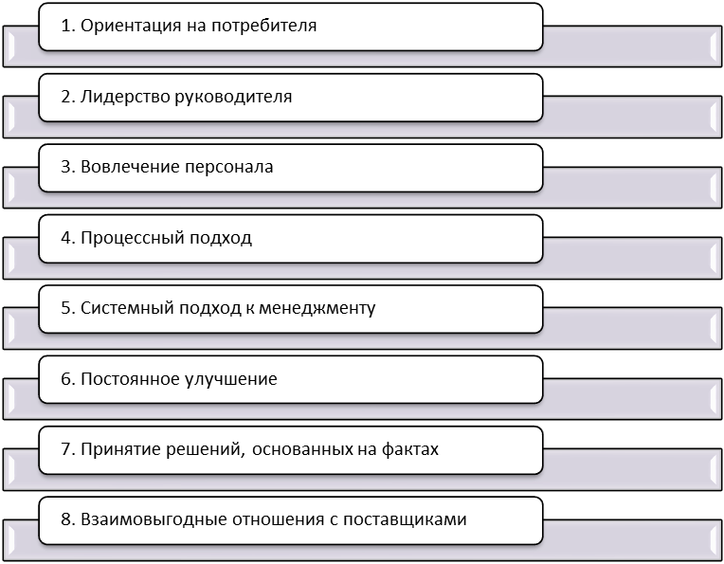

Рисунок 1. Восемь принципов СМК

Управление качеством в современном мире обычно осуществляется…

[Далее приводится пример оформления таблицы]

Таблица 1. План организационных мероприятий

|  |  |  |
| --- | --- | --- |
| Мероприятия | Сроки | Ответственные |
| Использование контрольных листков | До 01.06.2024 | Технолог |

**Заключение**

[Пример]

Основной целью выпускной квалификационной работы являлось …

Для достижения поставленной цели были рассмотрены методики/стандарты и т.п.

На основе предложенных методов был разработан/сделан/предложен способ и т.п.

# Список использованных источников

[Пример оформления списка источников, сортировка в порядке появления ссылок в тексте]

## Денисенко В.В. Компьютерное управление технологическим процессом, экспериментом, оборудованием. М.: Горячая линия – Телеком, 2009. 60с.

## СПГК.5225.000.00 РЭ. Датчик давления Метран‑50 // Руководство по эксплуатации. Челябинск, 2011. 129 с.

## МИ 4212‑012‑2006. Датчики давления Метран‑150. Методика поверки.

## ГОСТ 22520-85. Датчики давления, разрежения и разности давлений с электрическими аналоговыми выходными сигналами ГСП. Общие технические условия.

## МИ 187‑86. Достоверность и требования к методикам поверки средств измерений.

## Hart‑протокол первичной связи. Технический обзор // URL: <http://www.hartcomm.org>. 28.03.2013

## ГОСТ 8.401‑80 Классы точности средств измерений. Общие требования.

[Пример оформления приложения]

Приложение А

